Carta de consentimiento para padres, madres y/o apoderados
Competencia IMMC 2023 - Chile

Estimados padres, madres y/o apoderados:

Junto con saludarles, tenemos el agrado de informarles que su pupilo/a, junto a un equipo de su establecimiento educacional, se encuentra participando en el proceso de selección de los dos equipos que representarán a Chile en la edición del año 2023 de la Competencia Internacional de Modelamiento Matemático (IM²C), que está siendo organizado por el Centro de Modelamiento Matemático de la Universidad de Chile. Esta competencia tiene como objetivo promover y desarrollar conocimiento y habilidades de modelamiento matemático a nivel escolar, y buscar dar visibilidad internacional a los estudiantes del país.

Considerando lo anterior, solicitamos su autorización para que los documentos generados por el equipo que integra su pupilo/a como parte del proceso de selección, así como respuestas a cuestionarios o encuestas, fotografías, videograbaciones y registros mediante notas y audios de las instancias en que participe su pupilo/a puedan ser usados con fines de investigación, difusión y para generar material pedagógico. En los casos que lo amerite, se resguardará el anonimato de los participantes.

La participación de su pupilo/a en este programa es completamente voluntaria y no implica ningún riesgo ni costo directo hacia su persona y/o pupilo/a.

En caso de que tenga dudas sobre su participación en esta instancia, puede dirigirse a la organización del IMMC - Chile, cuyo correo electrónico es immcchile@gmail.com.

Consentimiento Informado

Yo, _________________________________________, RUT, ________________________
autorizo voluntariamente a mi pupilo/a _________________________________________, RUT, ________________________, a participar en el proceso de selección chileno para la edición de 2023 de la Competencia Internacional de Modelamiento Matemático (IMMC), y autorizo que los documentos generados por el equipo en que participa mi pupilo/a, junto con respuestas de cuestionarios y encuestas, fotografías, grabaciones y otros tipos de registros gráficos y escritos, puedan ser usados por la organización del proceso con fines de investigación, difusión y para generar material pedagógico. Comprendo que dicha participación no tiene costos ni riesgos para mi persona.

_______________________  Firma Estudiante | _______________________  Firma Apoderado

Coordinador del proceso de selección IMMC Chile:
_______________________
Flavio Guiñez

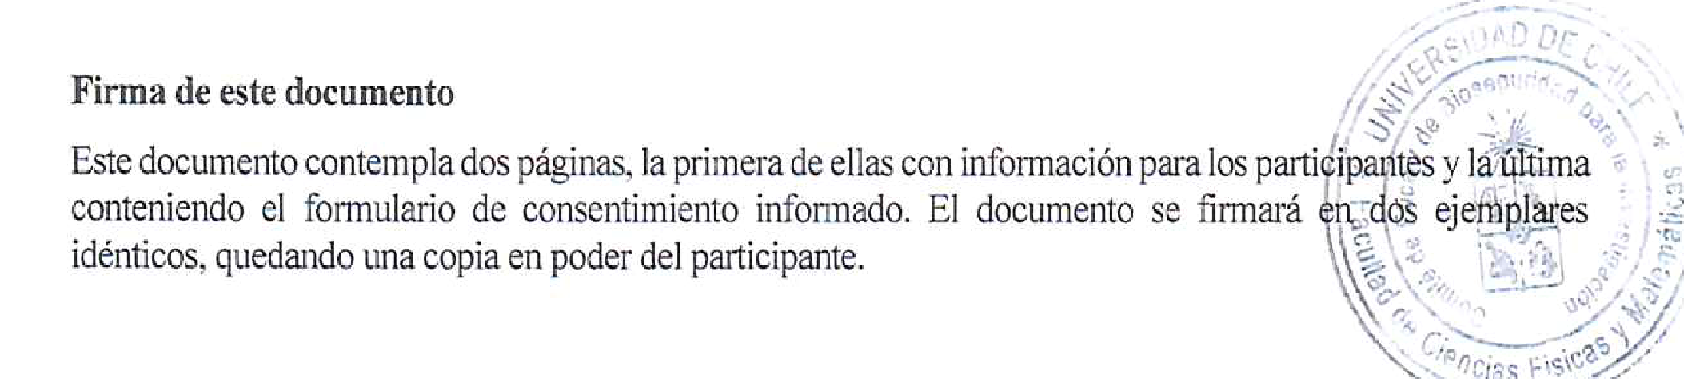

Consentimiento Informado

Yo, _________________________________________, RUT, ________________________
autorizo voluntariamente a mi pupilo/a _________________________________________, RUT, ________________________, a participar en el proceso de selección chileno para la edición de 2023 de la Competencia Internacional de Modelamiento Matemático (IMMC), y autorizo que los documentos generados por el equipo en que participa mi pupilo/a, junto con respuestas de cuestionarios y encuestas, fotografías, grabaciones y otros tipos de registros gráficos y escritos, puedan ser usados por la organización del proceso con fines de investigación, difusión y para generar material pedagógico. Comprendo que dicha participación no tiene costos ni riesgos para mi persona.

_______________________  Firma Estudiante | _______________________  Firma Apoderado

Coordinador del proceso de selección IMMC Chile:
_______________________
Flavio Guiñez

